Reformierte Kirchen Bern-Jura-Solothurn
Suchergebnisse für "Suizid" (Suche über alle Felder)

 | Autor / Titel | Jahr | Medientyp | Signatur / Standort
 | Reinert, Andreas  entwurf 2/2022 : Fragen am Ende des Lebens | 2022 | Zeitschrift | 268.503
 | Joachim, Doris  MB 133 : Übergänge II | 2020 | Buch | 264.21
 | Philip Koch  Play | 2019 | Download/Streaming
 | Stefan Ludwig  Die Zehn Gebote für Jugendliche | 2019 | Download/Streaming
 | Notfallhandbuch Schule : Umgang mit Tod und akuten Krisen | 2018 | Ringbuch | 241.99
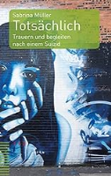 | Müller, Sabrina  Totsächlich : Trauern und begleiten nach einem Suizid | 2018 | Buch | 241.98
 | Alefeld-Gerges, Beate  Trauerarbeit mit Jugendlichen : Junge Menschen begleiten bei Abschied, Verlust und Tod | 2017 | Buch | 241.971
 | Lyssy, Rolf  Die letzte Pointe | 2017 | DVD Spielfilm | 268.046
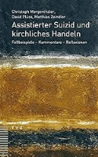 | Morgenthaler, Christoph  Assistierter Suizid und kirchliches Handeln : Fallbeispiele – Kommentare – Reflexionen | 2017 | Buch | 241.972
 | Schurzmann, Yves  Ich sterbe, wie ich will | 2017 | DVD Doku | 241.972
 | JUSESO  Sensis : Spielend diskutieren | 2016 | Spiel | 268.15
 |  |  |  | 268.15
 | Hilpert, Konrad  Selbstbestimmung - auch im Sterben? : Streit um den assistierten Suizid | 2015 | Buch | 241.972
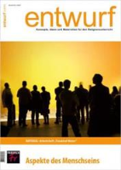 | Reinert, Andreas  entwurf 3/2015 : Aspekte des Menschseins | 2015 | Zeitschrift | 268.503
 | Monheim, Mark  About a Girl : Das Leben steckt voller Überraschungen | 2014 | DVD Spielfilm | 268.046
 | Schroer, Silvia  Sensenfrau und Klagemann : Sterben und Tod mit Gendervorzeichen | 2014 | Buch | 241.97
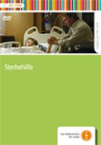 | Fiebrig, Michael  Sterbehilfe | 2013 | Download/Streaming
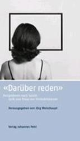 | Weisshaupt, Jörg  "Darüber reden" : Perspektiven nach Suizid: Lyrik und Prosa von Hinterbliebenen | 2013 | Buch | 241.98
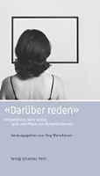 | Weisshaupt, Jörg (Hrsg.)  "Darüber reden" : Perspektiven nach Suizid: Lyrik und Prosa von Hinterbliebenen | 2013 | Buch | 241.98
 | Bösel, Sebastian  Sie bringen den Tod : Sterbehelfer in Deutschland | 2012 | Download/Streaming
 | Brokemper, Peter  Tod - ein Projektbuch : Hintergründe, Perspektiven, Denkanstöße | 2012 | Buch | 241.97
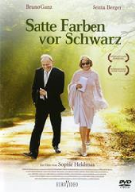 | Heldmann, Sophie  Satte Farben vor Schwarz | 2009 | DVD Spielfilm | 268.046
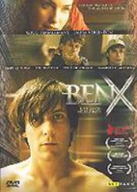 | Balthazar, Nic  BenX | 2008 | DVD Spielfilm | 266.73
 | Tschanz, Karin  Segnen - trösten - begleiten : Reformierte Seelsorge angesichts von Krankheit, Tod und Trauer | 2008 | DVD Doku | 241.97
 | Helbling, Hans Rudolf  ... wie auch wir vergeben : Kommissar Kesselring ermittelt in der Kirchgemeinde | 2006 | Buch | 266.73
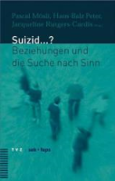 | Mösli, Pascal  Suizid...? : Beziehungen und die Suche nach Sinn | 2005 | Buch | 241.98
 | Alexandre, Miguel  Gran Paradiso : Aufbruch ins Leben | 2000 | DVD Spielfilm | 268.046

